Детские истерики и капризы.
Что делать и как их преодолеть?
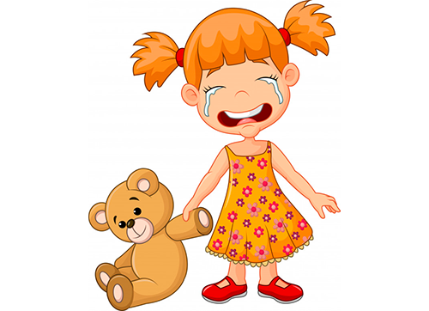
К истерике ребенка не получается относиться равнодушно. Даже если внешне мы спокойны и сдержанны, внутри бушует океан трудно сдерживаемых эмоций. Возникает вопрос? Это у всех так? И как реагировать родителям?
Капризы и истерики малыша – типичное эмоциональное проявление незрелой психики ребенка в 2-3 года. В более старшем возрасте они также могут случаться в ситуации физического и эмоционального истощения или гормональных перестроек, например, в подростковом возрасте, когда самоконтроль не справляется с бурей переживаний и сильных амбивалентных чувств. Или в ситуациях возрастного кризиса, когда возникает новая потребность, а удовлетворить ее пока еще не чем. Истерика – всегда некий призыв обратить внимание окружающих на свои проблемы и получить помощь.
Поскольку ребенок активно осваивает нормы взаимоотношений между людьми и «прощупывает» границы дозволенного, он сразу улавливает сильное эмоциональное воздействие своей истерики на взрослого. Стремление родителей как можно скорее прекратить истерику он пытается использовать в своих целях: добиться покупки игрушек, замены невкусной еды на лакомство или просто получить внимание родителя. Мотив получения внимания нередко неочевиден для мамы, Вам, кажется, что если Вы отругаете ребенка, то он не может намеренно провоцировать ее на подобное общение. Дело в том, что стремящийся к близкому контакту ребенок хочет любого внимания мамы: как положительного, так и отрицательного. Истерика сама по себе требует зрителя. Если мама не реагирует на провокации и спокойно занимается своими делами, истерическое поведение не получает подкрепления и угасает. Истерики в общественных местах: в магазине, поликлинике, на улице гораздо сильнее воздействуют на взрослого, который испытывает растерянность, стыд, а нередко и злость. Ребенок с большей вероятность получит эмоцию от родителя и сможет манипулировать им. Истериками и капризами малыш на практике постигает нормы поведения и силу запретов.
Как же вести себя взрослому во время истерики ребенка?
- стараться демонстрировать спокойствие и контроль над ситуацией. Сорвавшись и накричав на ребенка, вы подрываете свой авторитет в его глазах, демонстрируете слабость, а позже испытаете горькое сожаление о своей агрессии и сказанных сгоряча словах.
- попытайтесь отвлечь ребенка чем-то интересным и неожиданным, маленький ребенок живет настоящим и, заинтересовавшись чем-то, может прекратить капризничать.
- удивите малыша таким же поведением в ответ. Подобный способ имеет ограничения, вряд ли вы сможете топать ногами и кричать в общественном месте, но если истерика ребенка случилась дома, то можно переключить его, вызвать смех и смену эмоций.
- играйте с ним в игры со сменой ролей, когда он играет роль родителя, а вы – наоборот — малыша. Капризничайте и выпрашивайте что-то, внимательно наблюдая за поведением ребенка в ответ. Во-первых, вы услышите те слова, с которыми у него ассоциируется реакция взрослых на истерику, а во-вторых, ребенок научится лучше сопереживать в общении и оценивать свои поступки.
- пробуйте занять ребенка, чтобы его кипучая энергия была перенаправлена на какое-то интересное и полезное дело. Попросите, например, помочь накрыть на стол или полить цветы. Обязательно подчеркните значимость данного поручения, чтобы ребенок увлекся им и гордился оказанным доверием.
- четко проговаривайте ребенку правила, по которым вы живете. Спокойно и доброжелательно объясняйте, в каких вопросах вы идете ему на уступки, а какие – выполняются беспрекословно, например, если они касаются безопасности ребенка.
- дайте малышу свободу в решении некоторых задач, чтобы он ощутил себя деятелем.
- анализируйте ситуации и обстоятельства, в которых ребенок капризен. Возможно, он переутомился, плохо себя чувствует, его оторвали от интересной игры или навязали неприятное для него дело. Предполагая негативную реакцию ребенка в схожей ситуации, заранее примите меры для смягчения истерики или просто запаситесь выдержкой и самообладанием.
- не будьте слишком строги к ребенку. Не переусердствуйте в установке жестких правил, тонко чувствуйте ситуацию и состояние своего ребенка. Почаще обнимайте, целуйте его и говорите, что любите его. После истерики ребенок нуждается в вашей поддержке, говорите ему, что вам не нравится поведение малыша, а не он сам. Старайтесь воздерживаться от оценочных суждений и не употреблять слов «капризный», «непослушный», чтобы не закрепить нежелательного поведения и не занижать самооценку ребенка.
- настройтесь на успех в преодолении сложного этапа, сделайте ребенка своим союзником, внимательно и чутко относитесь к его потребностям и познанию мира правил и норм поведения.
Одной из функций истерик является именно знакомство с ними и упорядочивание мира вокруг. Не ощущая уверенности в стабильности и предсказуемости мира, ребенок и начинает выплескивать негатив в истериках. Обеспечьте ему опору и поддержку, и ваша жизнь станет спокойнее.

Статью подготовила:
педагог-психолог МАДОУ д\с №3
Марфицына Е.Г.

